自治区双拥考评组到富康社区考评调研

      为做好迎接自治区双拥模范城（旗）创建考评调研工作，进一步掌握创建双拥模范城工作完成情况，9月14日，自治区双拥考评调研组和通辽市军分区有关人员，到富康社区双拥工作进行实地调度和综合评价。

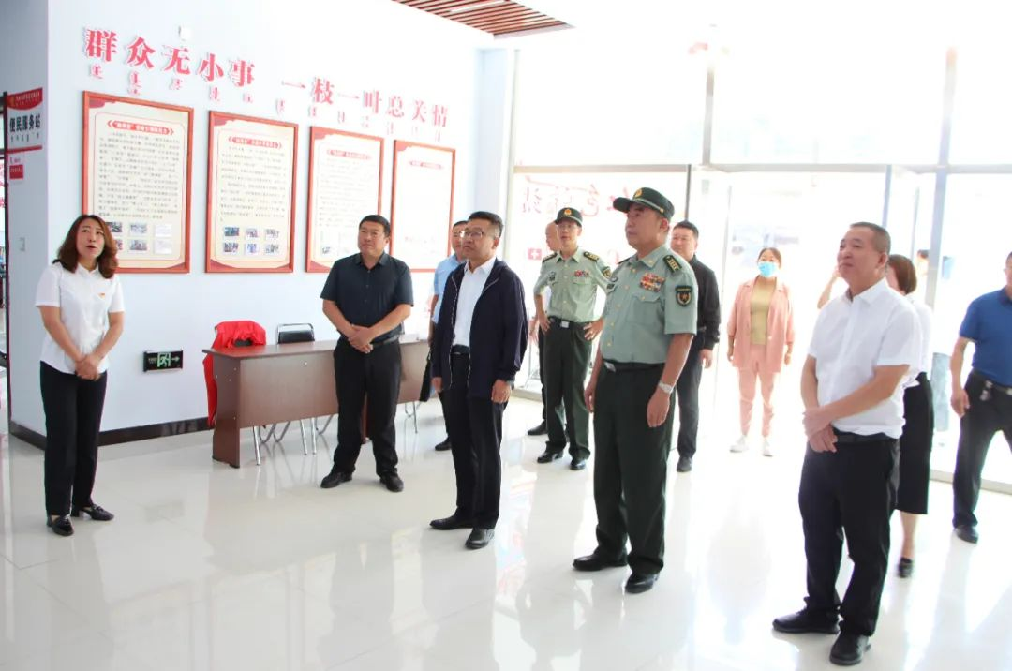

      调研组通过听取汇报、查看档案资料等形式详细了解双拥模范城创建工作及退役军人服务体系建设情况。富康社区党委书记周雅静带领调研组先后查看了双拥工作PPT、双拥工作档案，社区党建长廊等双拥亮点工作及双拥宣传建设情况。

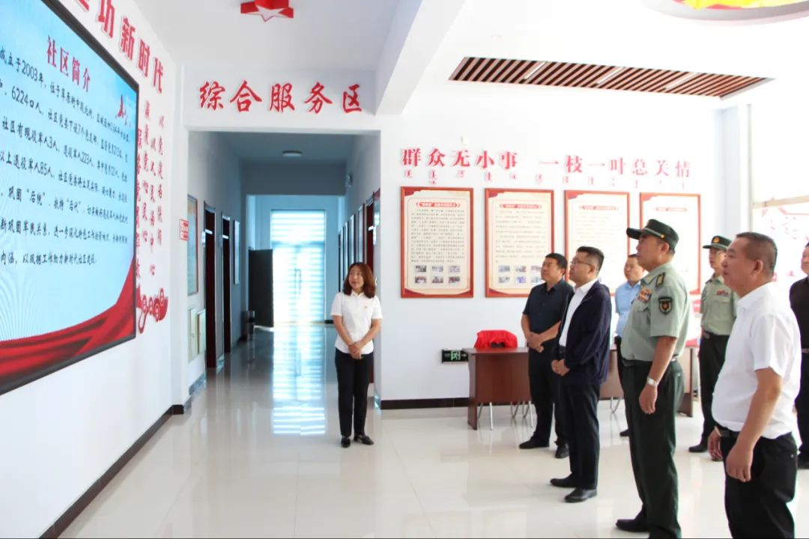

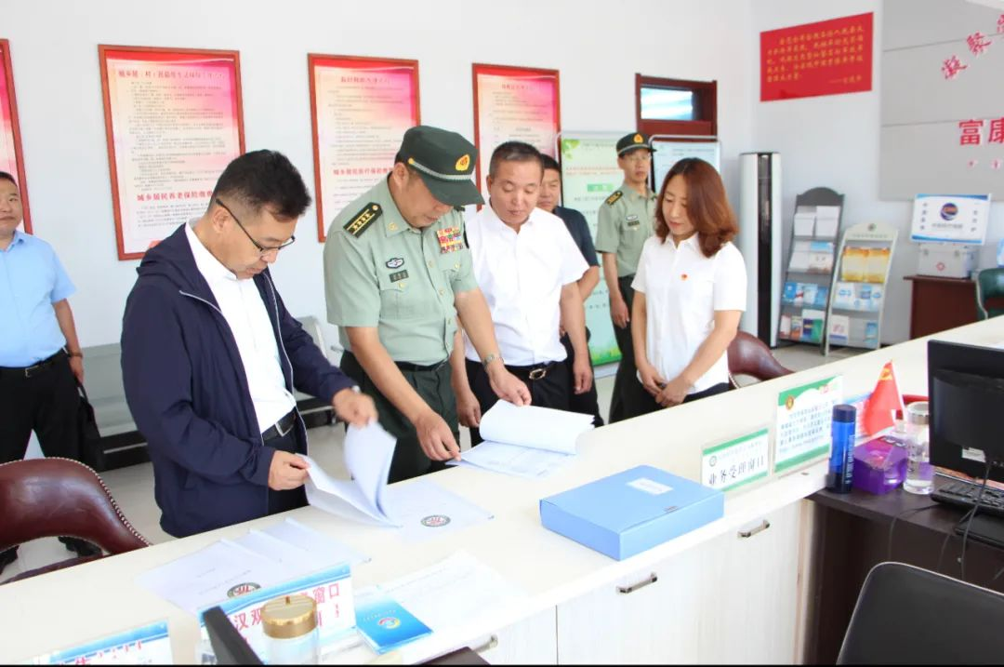

       调研组组长、自治区退役军人事务厅副厅长邓凯针对双拥工作中存在的问题提出了指导性意见与建议，希望继续保持工作干劲，要进一步增强创建双拥模范城工作的紧迫感、责任感，对照标准、攻坚克难，全力抓好迎检工作落实，确保顺利通过检查验收。

